INSTITUCION EDUCATIVA PANEBIANCO AMERICANO
SEDE SANTA RITA DE CASSIA
Grado: 2°
NATURALES
OBJETIVO: Comprender que las sustancias pueden encontrarse en distintos estados (solido, liquido y gaseoso).
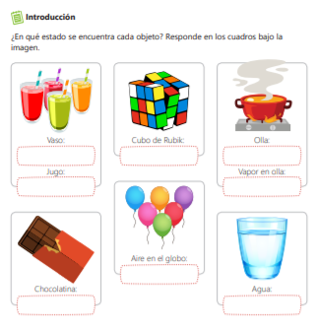

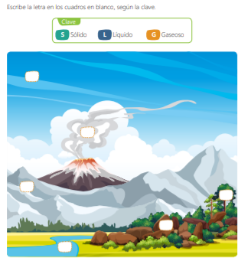
ACTIVIDAD N. 1
ACTIIDAD N. 2
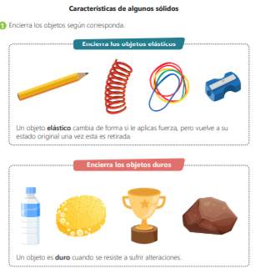
ACTIVIDAD N. 3
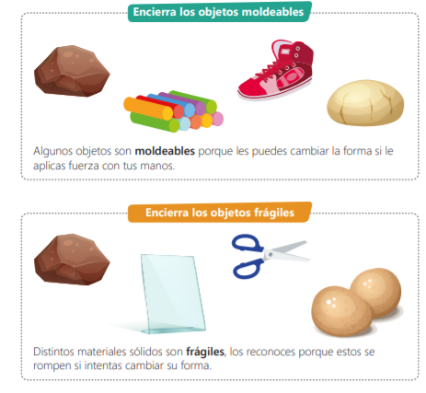

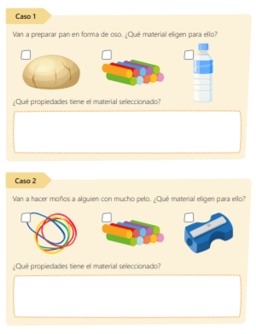
ACTIVIDAD N. 4

